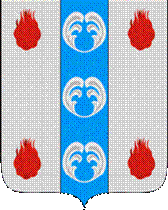

Российская Федерация

Новгородская область

АДМИНИСТРАЦИЯ ПОДДОРСКОГО МУНИЦИПАЛЬНОГО РАЙОНА

П О С Т А Н О В Л Е Н И Е
08.12.2021 № 592
с.Поддорье

Об установлении
публичного сервитута

В соответствии с Земельным кодексом Российской Федерации, Федеральными законами от 25.10.2001 № 137-ФЗ «О введении в действие Земельного кодекса Российской Федерации», от 06.10.2003 № 131-ФЗ «Об общих принципах организации местного самоуправления в Российской Федерации», приказом Министерства экономического развития Российской Федерации от 10.10.2018 «Об утверждении требований к форме ходатайства об установлении публичного сервитута, содержанию обоснования необходимости установления публичного сервитута», Уставом Поддорского муниципального района, на основании ходатайства от 30.03.2021 публичного акционерного общества «Межрегиональная распределительная сетевая компания Северо-Запада (ИНН 7802312751, ОГРН 1047855175785) и схемы расположения границ публичного сервитута на кадастровом плане территории, Администрация муниципального района ПОСТАНОВЛЯЕТ:
1. Установить в пользу публичного акционерного общества «Межрегиональная распределительная сетевая компания Северо-Запада (ИНН 7802312751, ОГРН 1047855175785) публичный сервитут площадью 5795 кв.м. в отношении земельного участка в границе кадастрового квартала с кадастровым номером 53:15:0040101, расположенного по адресу: Новгородская область, Поддорский район, Белебелковское сельское поселение, для размещения и эксплуатации объекта электросетевого хозяйства: «ВЛ–0,4 кВнп Переходы» (далее – публичный сервитут) и утвердить границу публичного сервитута согласно Приложению 1 к настоящему постановлению.
  - Цель установления публичного сервитута: в соответствии с пунктом 1 части 39.37 Земельного кодекса Российской Федерации, пунктом 3 статьи 3.6 Федерального закона от 25.10.2001 № 137-ФЗ «О введении в действие Земельного кодекса Российской Федерации».
  - Срок публичного сервитута - 49 (сорок девять) лет.
  - Порядок установления зон с особыми условиями использования территорий и содержание ограничений прав на земельные участки в границах таких зон установлен постановлением Правительства Российской Федерации от 24.02.2009 № 160 «О порядке установления охранных зон объектов электросетевого хозяйства и особых условий использования земельных участков, расположенных в границах таких зон».
1.4. Плата за публичный сервитут на основании пунктов 3, 4 статьи3.6 Федерального закона от 25.10.2001 № 137-ФЗ «О введении в действие Земельного кодекса Российской Федерации» не устанавливается.
  - Возмещение правообладателю земельного участка убытков, причиненных осуществлением сервитута, осуществляется в порядке, предусмотренным действующем законодательством Российской Федерации.
  - Публичному акционерному обществу «Межрегиональная распределительная сетевая компания Северо-Запада (ИНН 7802312751, ОГРН 1047855175785) привести земельный участок в состояние, пригодное для его использования в соответствии с разрешенным использованием, в срок не позднее, чем три месяца после завершения строительства, капитального или текущего ремонта, реконструкции, эксплуатации, консервации, сноса инженерного сооружения, для размещения которого был установлен публичный сервитут.
- Комитету по экономике и управлению муниципальным имуществом Администрации Поддорского муниципального района в течение пяти рабочих дней со дня принятия настоящего постановления направить копию настоящего постановления с приложением утвержденной схемы расположения границ публичного сервитута:
  - правообладателям земельных участков, в отношении которых принято решение об установлении публичного сервитута;
  - в Управление Федеральной службы государственной регистрации, кадастра и картографии по Новгородской области;
  - Публичному акционерному обществу «Межрегиональная распределительная сетевая компания Северо-Запада (ИНН 7802312751, ОГРН 1047855175785), а также сведения о лицах, являющихся правообладателями земельных участков, сведения о лицах, подавших заявления об учете их прав (обременений прав) на земельные участки, способах связи с ними, копии документов, подтверждающих права указанных лиц на земельные участки.
- Опубликовать настоящее постановление в муниципальной газете «Вестник Поддорского муниципального района» и разместить на официальном сайте Администрации Поддорского муниципального района в информационно-телекоммуникационной сети «Интернет».

Глава
муниципального района Е.В. Панина

УТВЕРЖДЕН
постановлением Администрации
Поддорского муниципального
района от 08.12.2021 № 592
Приложение 1
Схема границ размещения публичного сервитута
Объект «ВЛ –0,4 кВ нп Переходы»
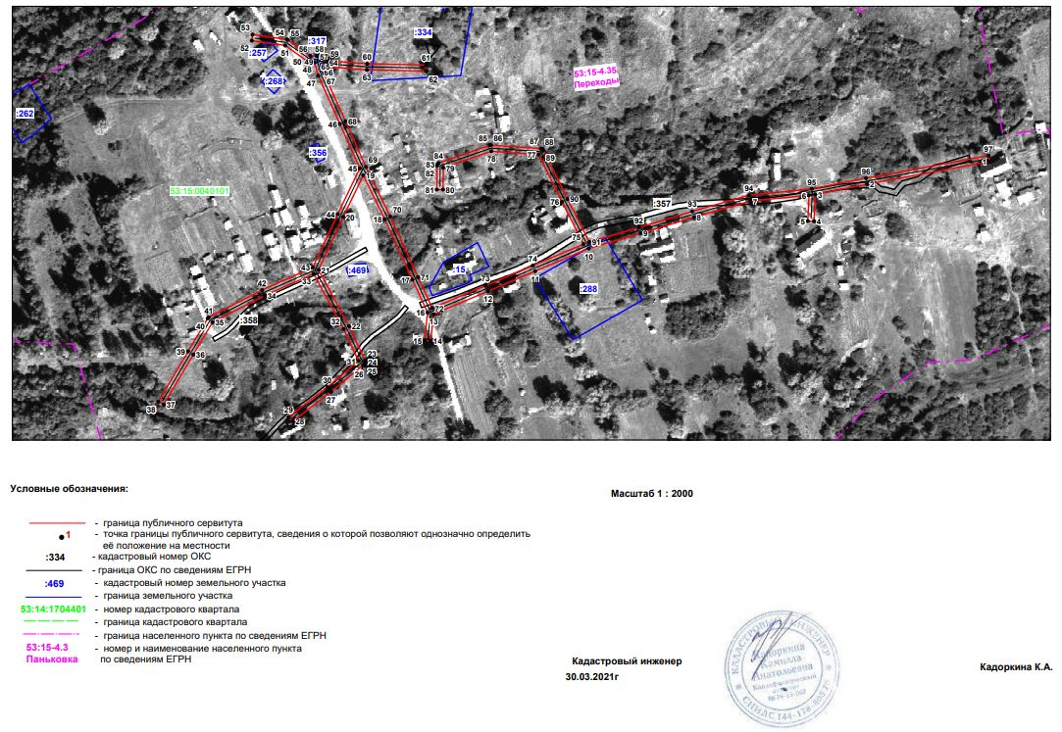

«ВЛ –0,4 кВ нп Переходы»
Площадь публичного сервитута 5795кв. м
Система координат МСК 53 (Зона-2)
Метод определения координат: метод спутниковых геодезических измерений
Обозначение характерных точек | Координаты, м |  | Средняя квадратическая погрешность положения характерной точки (Mt), м
Обозначение характерных точек | X | Y
1 | 2 | 3 | 4
1 | 482460.78 | 2154075.11 | 0.1
2 | 482444.54 | 2153987.13 | 0.1
3 | 482437.14 | 2153949.67 | 0.1
4 | 482417.71 | 2153948.87 | 0.1
5 | 482417.89 | 2153944.43 | 0.1
6 | 482436.52 | 2153945.24 | 0.1
7 | 482432.29 | 2153903.12 | 0.1
8 | 482420.72 | 2153862.59 | 0.1
9 | 482409.12 | 2153824.25 | 0.1
10 | 482398.16 | 2153786.94 | 0.1
11 | 482381.83 | 2153748.43 | 0.1
12 | 482367.36 | 2153714.46 | 0.1
13 | 482350.93 | 2153675.31 | 0.1
14 | 482331.61 | 2153673.23 | 0.1
15 | 482332.08 | 2153668.87 | 0.1
16 | 482352.09 | 2153671.01 | 0.1
17 | 482375.73 | 2153660.18 | 0.1
18 | 482419.27 | 2153640.24 | 0.1
19 | 482450.89 | 2153624.75 | 0.1
20 | 482421.00 | 2153610.36 | 0.1
21 | 482382.86 | 2153592.57 | 0.1
22 | 482342.18 | 2153614.52 | 0.1
23 | 482317.62 | 2153626.14 | 0.1
24 | 482316.68 | 2153626.35 | 0.1
25 | 482315.58 | 2153626.06 | 0.1
26 | 482314.99 | 2153625.56 | 0.1
27 | 482294.96 | 2153601.64 | 0.1
28 | 482273.70 | 2153574.18 | 0.1
29 | 482276.79 | 2153571.07 | 0.1
30 | 482298.41 | 2153598.91 | 0.1
31 | 482317.28 | 2153621.43 | 0.1
32 | 482340.15 | 2153610.62 | 0.1
33 | 482379.95 | 2153589.14 | 0.1
34 | 482364.32 | 2153553.96 | 0.1
35 | 482345.10 | 2153516.37 | 0.1
36 | 482321.79 | 2153502.59 | 0.1
37 | 482285.90 | 2153481.38 | 0.1
38 | 482287.89 | 2153477.46 | 0.1
39 | 482324.03 | 2153498.81 | 0.1
40 | 482347.89 | 2153512.91 | 0.1
41 | 482348.68 | 2153513.70 | 0.1
42 | 482368.27 | 2153552.01 | 0.1
43 | 482384.47 | 2153588.46 | 0.1
44 | 482422.89 | 2153606.39 | 0.1
45 | 482455.96 | 2153622.30 | 0.1
46 | 482487.97 | 2153607.95 | 0.1
47 | 482522.66 | 2153592.40 | 0.1
48 | 482532.34 | 2153589.64 | 0.1
49 | 482532.64 | 2153585.71 | 0.1
50 | 482532.92 | 2153584.77 | 0.1
51 | 482544.43 | 2153568.66 | 0.1
52 | 482547.83 | 2153544.67 | 0.1
53 | 482552.21 | 2153545.18 | 0.1
54 | 482548.71 | 2153569.81 | 0.1
55 | 482548.44 | 2153570.60 | 0.1
56 | 482536.98 | 2153586.65 | 0.1
57 | 482536.61 | 2153591.50 | 0.1
58 | 482536.43 | 2153592.23 | 0.1
59 | 482533.39 | 2153599.09 | 0.1
60 | 482531.17 | 2153627.56 | 0.1
61 | 482530.29 | 2153669.96 | 0.1
62 | 482525.90 | 2153669.96 | 0.1
63 | 482526.77 | 2153627.40 | 0.1
64 | 482529.04 | 2153598.37 | 0.1
65 | 482529.22 | 2153597.65 | 0.1
66 | 482530.51 | 2153594.73 | 0.1
67 | 482524.31 | 2153596.48 | 0.1
68 | 482489.77 | 2153611.97 | 0.1
69 | 482456.86 | 2153626.72 | 0.1
70 | 482421.18 | 2153644.21 | 0.1
71 | 482377.57 | 2153664.18 | 0.1
72 | 482355.31 | 2153674.37 | 0.1
73 | 482371.41 | 2153712.74 | 0.1
74 | 482385.88 | 2153746.71 | 0.1
75 | 482401.33 | 2153783.17 | 0.1
76 | 482431.88 | 2153767.62 | 0.1
77 | 482465.86 | 2153750.97 | 0.1
78 | 482468.21 | 2153716.89 | 0.1
79 | 482456.26 | 2153682.30 | 0.1
80 | 482440.60 | 2153682.17 | 0.1
81 | 482440.65 | 2153677.72 | 0.1
82 | 482457.85 | 2153677.91 | 0.1
83 | 482458.93 | 2153678.20 | 0.1
84 | 482459.74 | 2153679.01 | 0.1
85 | 482472.52 | 2153715.87 | 0.1
86 | 482472.64 | 2153716.59 | 0.1
87 | 482470.16 | 2153752.54 | 0.1
88 | 482469.88 | 2153753.49 | 0.1
89 | 482469.07 | 2153754.30 | 0.1
90 | 482433.83 | 2153771.57 | 0.1
91 | 482402.86 | 2153787.33 | 0.1
92 | 482413.34 | 2153823.00 | 0.1
93 | 482424.94 | 2153861.33 | 0.1
94 | 482436.58 | 2153902.10 | 0.1
95 | 482441.14 | 2154947.22 | 0.1
96 | 482448.86 | 2153986.29 | 0.1
97 | 482465.11 | 2154074.31 | 0.1
1 | 482460.78 | 2154075.11 | 0.1

